
小三小三·非同一般
• DAILY LIFE
//2025/12/29//
//阶段课程《乐运动，悦成长》//
” 01 来园情况

1.来园人数：今日来园幼儿26人，希希、晨晨、诺诺、彤彤、乐乐、图图、游然请假。
2.入园情况：今天大部分小朋友们都是开开心心来园的哦！小硕、霍佳禾有点小情绪。
3.早点内容：鲜牛奶、鸽子蛋、坚果拼盘
02 区域游戏
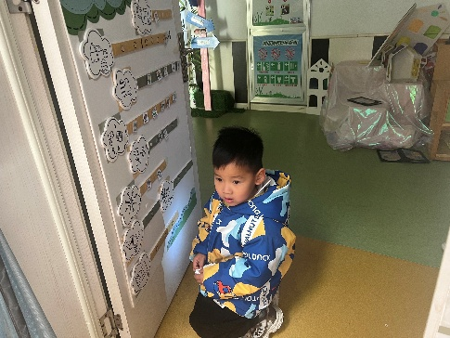 | 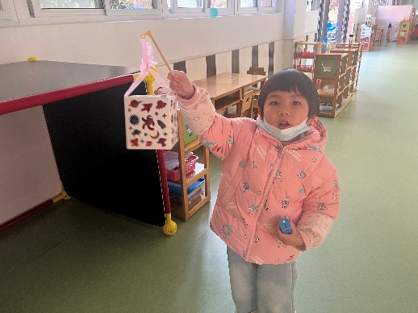 | 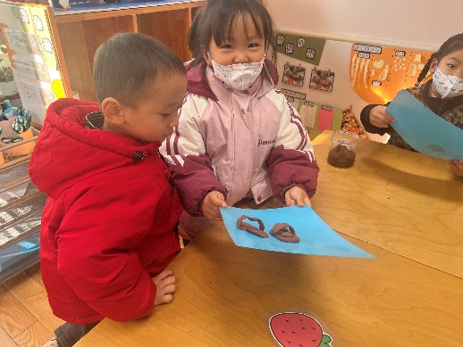
到底选择哪个区域游戏呢！ | 老师，看！这个变换起来真好看 | 糖果热情地向大家展示她用黏土做得鞋子。
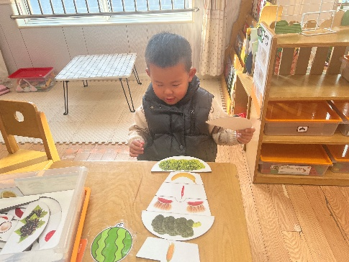 | 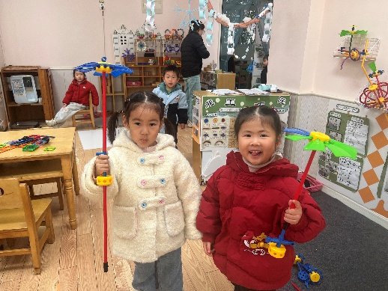 | 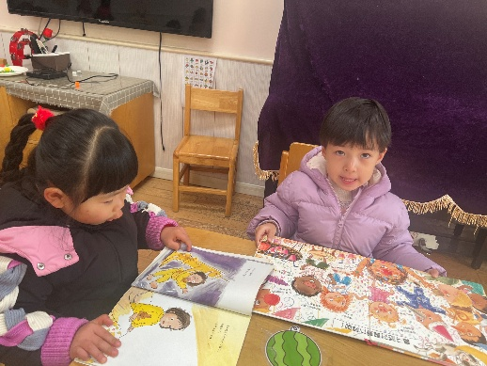
霍佳禾在益智区玩水果拼搭，拼出了人的脸哦！真好玩， | 芮宝和小满在万能工匠游戏。两个小朋友说：“这是我们拼的雨伞。” | 楠楠和熙熙在图书区一起看书。

03 户外活动
今天我们在前操场玩滑滑梯。
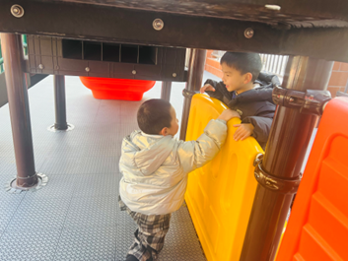 | 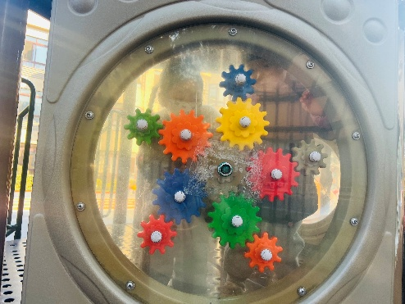 | 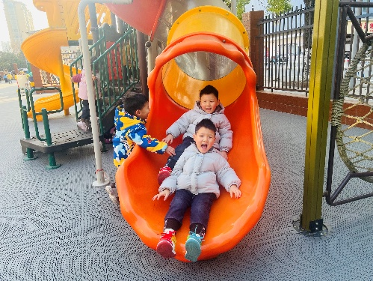
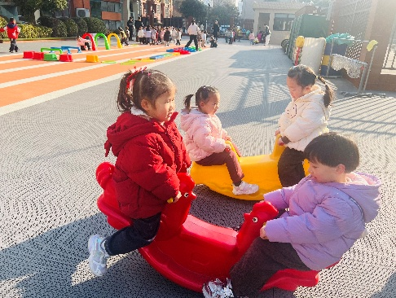 | 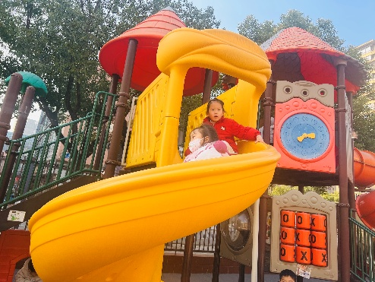 | 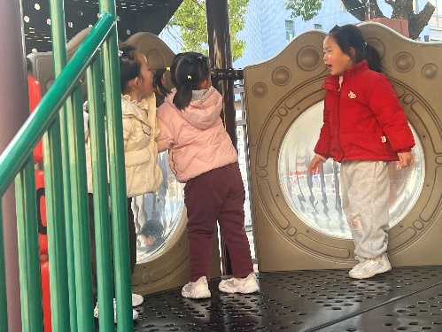

04 集体活动
今天我们开展了谈话活动《我知道的运动》通过提问，“你知道的运动有哪些？”小朋友们纷纷举手表达自己的想法，其中霖霖、熙熙、芮宝、小橙子、大宝、可可几位小朋友能举手说出自己知道的运动项目。在最后听歌曲做运动的环节，孩子们都站起来，跟着音乐蹦蹦跳跳，锻炼身体。
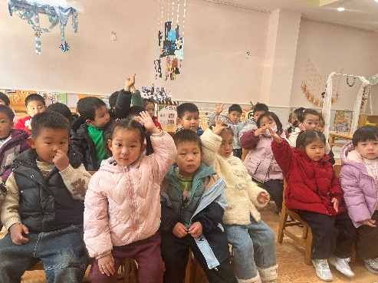 | 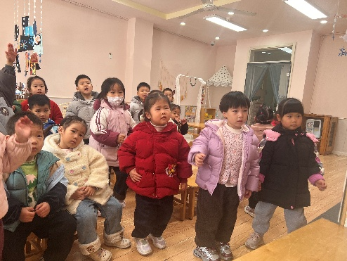 | 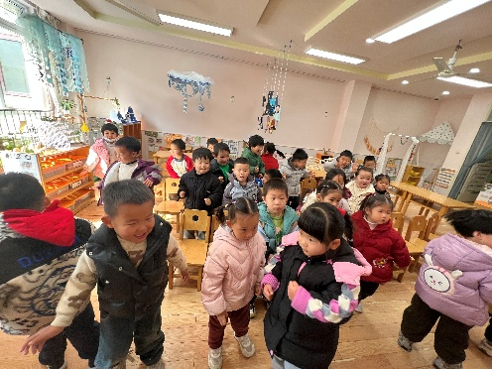

05 生活活动
1.午餐：血糯米饭、咸蛋黄罗氏虾、青菜炒口蘑、土豆肉片汤
今天所有小朋友都是光盘小达人！如果糖果、浩程、浩扬也能吃快点，那就更棒啦！
2.午睡：今天可可没午睡，其他小朋友都睡觉了。
水果：蓝莓、红提
06 温馨提示
★明天我们将举行元旦游园活动，大家可以给孩子们穿喜庆一点的衣服哦！
★元旦放假1-3号，请大家关注！
—END—

